臺北市立大同高級中學 114學年度第1學期 國中 綜合 領域
第 2 次會議紀錄
- 時間：民國 114 年 10 月 2 日(星期四) 10 時00分
- 地點：國中家政教室
- 出席人員：應出席 7 人，列席 0 人；實際出席 6 人，列席 0 人（見簽到表）
- 主席：黃郁雯 記錄：邱郁庭
- 主席致詞：今天邀請個人色彩分析師黃圲羚老師來授課，協助大家了解個人色彩及應用，以及如何運用在課程中。
- 研習內容：
- 認識何謂個人色彩
- 認識四季型人
- 認識個人色彩檢測方式
- 自我檢測
- 小組內互相協助色布檢測
- 認識四季型人的風格及色彩運用
- 講師分享個人色彩概念如何運用在課程中
- 散會：民國 114 年 10 月 2日 12 時 00 分

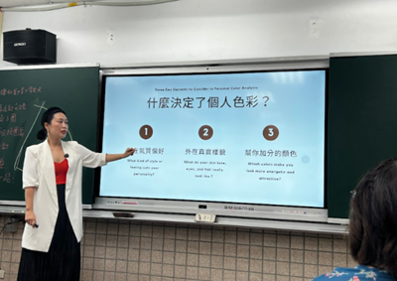 | 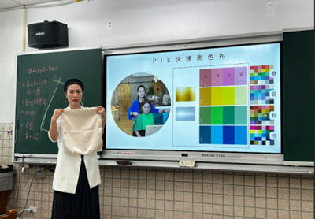
認識何謂個人色彩 | 如何透過檢測布進行檢測
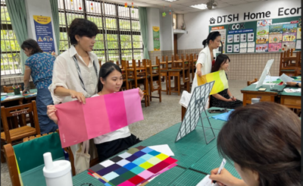 | 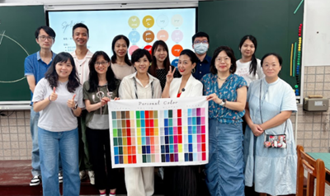
助教指導色布檢測 | 講師與老師們進行大合照

